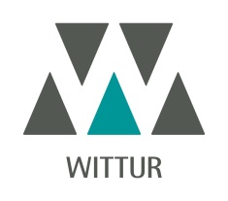
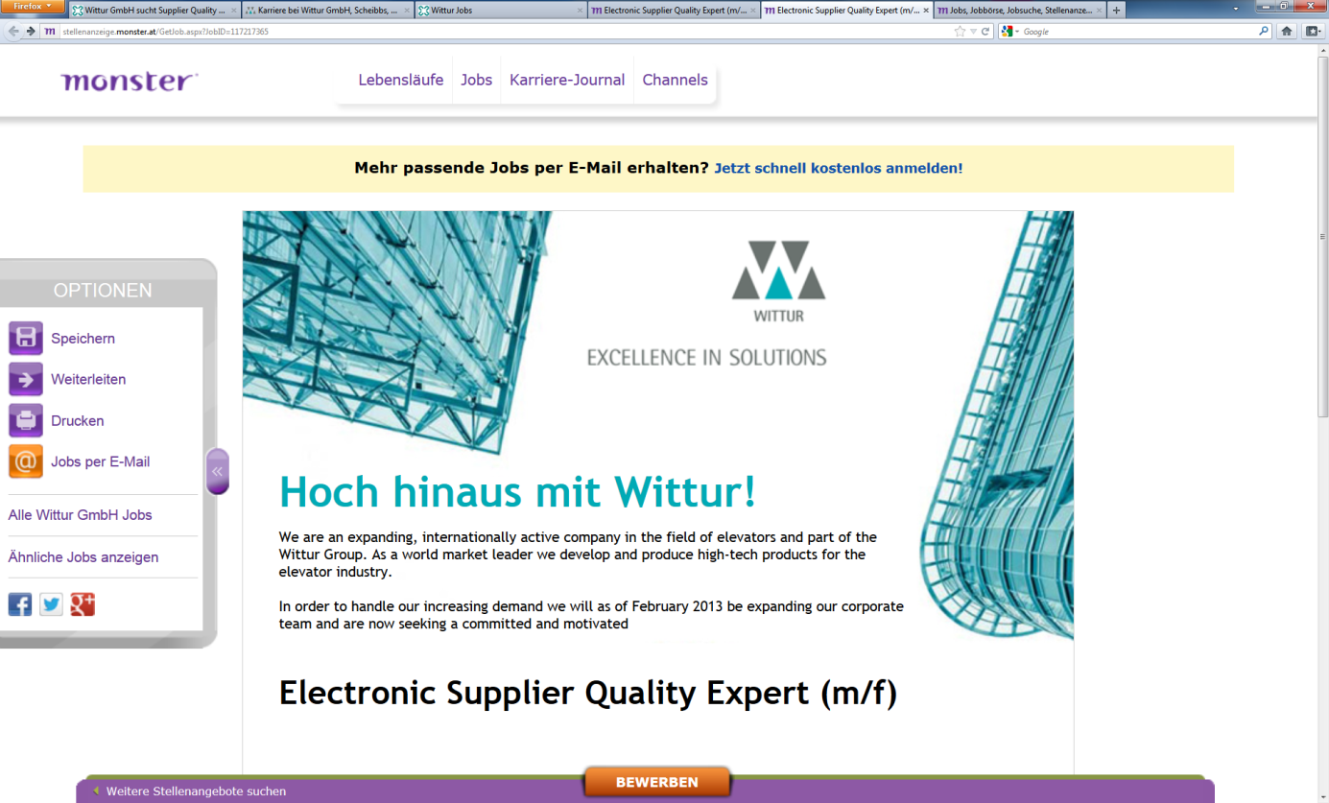
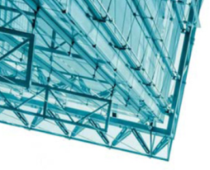
EXCELLENCE IN SOLUTIONS

Hoch hinaus mit Wittur!

Wir sind ein expandierendes, international tätiges Unternehmen. Durch Innovation und Qualität haben wir uns mit der Entwicklung und Produktion von Komponenten für den Aufzugsbau international die Anerkennung unserer Partner erarbeitet.

Zur Bewältigung steigender Anforderungen erweitern wir unser Team und suchen aus diesem Grund eine/n engagierte/n und motivierte/n

Elektroingenieur/in für Servomotoren


Ihre Aufgaben umfassen die Konzeption, Auslegung, Berechnung und Simulation von Servomotoren, die fertigungsgerechte und kostenoptimale Produktgestaltung sowie die Projektleitung für Neuentwicklung und Weiterentwicklung. Die Planung und Umsetzung von Fehlermöglichkeits- und Einfluss-Analysen (FMEA), die Unterstützung beim Bau von Prototypenmotoren, die Betreuung von Versuchen, die Erstellung von technischen Unterlagen, die Einzelauslegung von Spezialmotoren sowie die technische Abklärung mit Kunden und Lieferanten vervollständigen Ihren Tätigkeitsbereich.
Voraussetzungen für die angebotene Stelle sind:
- Technische Ausbildung (TU Elektrotechnik) – gerne mit Promotion
- 5-8 Jahre Berufserfahrung in der elektrischen Antriebstechnik sowie Erfahrung mit Fertigungsprozessen
- Projektmanagement-Erfahrung
- Fundierte Kenntnisse der Mess- und Regelungstechnik sowie Erfahrungen in dem Einsatz von Case-Tools wie ANSYS und Matlab-Simulink

Persönliche Eigenschaften:
- Extreme Flexibilität sowie hohe Dienstreisebereitschaft (Europa, Asien)
- Bereitschaft zur interdisziplinären, interkulturellen und internationalen Zusammenarbeit
- Intensiver Kundenkontakt zur Klärung technischer Anforderungen
- Systemisches Erarbeiten von Problemlösungen, Zielorientierung
- Strategisches, innovatives und konzeptionelles Denken
- Sicheres Auftreten, kommunikative Fähigkeiten (Präsentationskompetenz)
- Ausgezeichnete Englischkenntnisse und weitere Fremdsprachen wie Italienisch, Spanisch
oder Chinesisch von Vorteil

Wir bieten ein Jahresbruttogehalt ab 42.000 Euro. Eine Überzahlung ist je nach Qualifikation und Berufserfahrung möglich.
Wenn Sie selbstverantwortliches Arbeiten in einem teamorientierten Umfeld – mit Karrieremöglichkeiten in einem international tätigen Industrieunternehmen – anstreben, senden Sie Ihre Bewerbung:
via Post an: Wittur Austria GmbH
Sowitschstraße 1
3270 Scheibbs
z. Hd. Frau Mag. Michaela Lackinger
per Mail an: jobs.at@wittur.com

